Stan i ochrona środowiska w województwie małopolskim w 2024 r.
W porównaniu z 2023 r. zwiększył się pobór wody na potrzeby gospodarki narodowej i ludności o 7,1% oraz zużycie wody o 6,4%. Emisja zanieczyszczeń pyłowych z zakładów szczególnie uciążliwych dla czystości powietrza zmniejszyła się o 8,8%, a gazowych (bez CO₂) – o 16,9%. Wytworzono mniej opadów przemysłowych o 12,8%, natomiast więcej komunalnych – o 6,0%.
6,4%
Wzrost zużycia wody na potrzeby gospodarki narodowej i ludności w ujęciu rocznym

Wykorzystanie i ochrona powierzchni ziemi
Tereny wiejskie zajmowały 88,8% ogólnej powierzchni województwa
Według stanu w dniu 1 stycznia 2024 r. powierzchnia geodezyjna województwa wyniosła 1 518,4 tys. ha, tj. 4,8% powierzchni kraju. Powierzchnia lądowa stanowiła 98,5% powierzchni geodezyjnej. Tereny wiejskie zajmowały 1 348,1 tys. ha (88,8% powierzchni ogółem), a tereny miejskie – 170,3 tys. ha (11,2%).
Tablica 1. Powierzchnia geodezyjna według kierunków wykorzystania
Stan w dniu 1 stycznia
Wyszczególnienie | 2023 | 2024
Wyszczególnienie | w hektarach |  | w odsetkach
Powierzchnia ogólna | 1 518 359 | 1 518 359 | 100,0
Użytki rolneª | 904 164 | 902 945 | 59,5
w tym:
grunty orne | 632 770 | 631 040 | 41,6
sady, łąki trwałe i pastwiska trwałe | 201 689 | 200 850 | 13,2
grunty rolne zabudowane | 41 123 | 41 701 | 2,7
Grunty leśne oraz zadrzewione i zakrzewione | 458 877 | 458 485 | 30,2
w tym:
lasy | 440 740 | 440 901 | 29,0
grunty zadrzewione i zakrzewione | 18 118 | 17 567 | 1,2
Grunty pod wodami | 22 853 | 22 894 | 1,5
a Łącznie z gruntami zadrzewionymi i zakrzewionymi na użytkach rolnych.
Tablica 1. Powierzchnia geodezyjna według kierunków wykorzystania (dok.)
Stan w dniu 1 stycznia
Wyszczególnienie | 2023 | 2024
Wyszczególnienie | w hektarach |  | w odsetkach
Grunty zabudowane i zurbanizowane | 113 161 | 114 722 | 7,6
w tym:
tereny mieszkaniowe | 35 325 | 36 257 | 2,4
tereny przemysłowe | 8 982 | 9 106 | 0,6
tereny rekreacji i wypoczynku | 4 070 | 4 164 | 0,3
tereny komunikacyjne^{b} | 49 697 | 50 038 | 3,3
użytki kopalne | 1 054 | 1 043 | 0,1
Nieużytki | 11 151 | 11 160 | 0,7
Tereny różne | 8 153 | 8 153 | 0,5
b Łącznie z gruntami przeznaczonymi pod budowę dróg publicznych lub linii kolejowych.
Źródło: dane Głównego Urzędu Geodezji i Kartografii.
Największy obszar powierzchni województwa zajmowały użytki rolne – 59,5% ogólnej powierzchni
Użytki rolne zajmowały 902,9 tys. ha, tj. 59,5% powierzchni województwa. Grunty leśne oraz zadrzewione i zakrzewione zajmowały 458,5 tys. ha (30,2%), a grunty zabudowane i zurbanizowane – 114,7 tys. ha (7,6%), w tym tereny mieszkaniowe – 36,3 tys. ha (2,4%) i tereny komunikacyjne – 50,0 tys. ha (3,3%). Pozostała część powierzchni to grunty pod wodami – 22,9 tys. ha (1,5%), a także nieużytki i tereny różne – 19,3 tys. ha (1,3%).
Powierzchnia użytków rolnych zmniejszyła się w ewidencji geodezyjnej o 1,2 tys. ha (0,1%) w stosunku do roku poprzedniego. Ponadto było mniej gruntów leśnych oraz zadrzewionych i zakrzewionych o 0,4 tys. ha (0,1%). Wzrosła powierzchnia gruntów zabudowanych i zurbanizowanych o 1,6 tys. ha (1,4%), w tym terenów mieszkaniowych – o 0,9 tys. ha (2,6%), przemysłowych – o 0,1 tys. ha (1,4%) i komunikacyjnych – o 0,3 tys. ha (0,7%).
W ciągu roku z produkcji rolniczej i leśnej wyłączono 502 ha gruntów rolnych i leśnych, w tym 471 ha gruntów rolnych i 31 ha gruntów leśnych. Grunty te przeznaczono głównie na tereny osiedlowe – 287 ha (rok wcześniej – 230 ha). Powierzchnia gruntów zdewastowanych i zdegradowanych wymagających zagospodarowania i rekultywacji według stanu w dniu 31 grudnia 2024 r. wyniosła 2 196 ha, tj. o 5,6% więcej niż przed rokiem. W ciągu roku zrekultywowano i zagospodarowano łącznie 177 ha (264 ha rok wcześniej), w tym na cele rolnicze – 132 ha (175 ha), a na cele leśne – 5 ha (34 ha). Jednocześnie odnotowano 920 pożarów upraw rolnych, łąk i rżysk oraz nieużytków (o 6,9% mniej niż przed rokiem), które objęły łącznie powierzchnię 166 ha (o 35,4% mniej).

Pobór i zużycie wody
Pobór wody na potrzeby gospodarki narodowej i ludności wyniósł 395,5 hm³, co stanowiło 4,7% wody pobranej w kraju. W porównaniu z 2023 r. odnotowano wzrost poboru wody o 7,1%, do czego przyczyniło się głównie większe zapotrzebowanie na cele produkcyjne – o 12,3%. Zwiększył się również pobór wody do eksploatacji sieci wodociągowej (pobór wody na ujęciach przed wtłoczeniem do sieci) – o 3,9%, a także na potrzeby napełniania i uzupełniania stawów rybnych – o 1,4%.
Na 1 km² powierzchni województwa pobrano 26,0 dam³ wody (przed rokiem – 24,3 dam³), podczas gdy dla Polski wskaźnik ten wyniósł odpowiednio 26,9 dam³ i 26,5 dam³.
Największą część pobranej wody przeznaczono na potrzeby eksploatacji sieci wodociągowej – 180,3 hm³, co stanowiło 45,6% ogółu poboru wody w województwie. Na cele produkcyjne pobrano 170,4 hm³ (43,1%), a do napełniania i uzupełniania stawów rybnych – 44,8 hm³ (11,3%). Woda na cele produkcyjne pochodziła głównie z ujęć powierzchniowych (90,6%), podobnie jak na potrzeby eksploatacji sieci wodociągowej (63,2%).
W 2024 r. zużycie wody na potrzeby gospodarki narodowej i ludności wyniosło 342,1 hm³ (o 6,4% więcej niż przed rokiem), co stanowiło 4,3% zużycia krajowego. Największy udział w zużyciu wody miał przemysł – 164,5 hm³ (48,1% ogółu), z czego 96,4% przeznaczono na cele produkcyjne. W odniesieniu do 2023 r. zużycie wody w przemyśle było o 10,7% większe. Zużycie wody w ramach eksploatacji sieci wodociągowej wyniosło 132,8 hm³ (38,8% ogółu w województwie), czyli więcej niż w poprzednim roku o 3,3%, w tym w gospodarstwach domowych – 102,2 hm³. Zużycie wody do napełniania i uzupełniania stawów rybnych wyniosło 44,8 hm³ i stanowiło 13,1% całkowitego zużycia wody w województwie. Było ono o 1,4% większe niż w roku poprzednim.
Średnie zużycie wody na potrzeby gospodarki narodowej i ludności w przeliczeniu na 1 mieszkańca wyniosło 99,8 m³
Średnie zużycie wody na potrzeby gospodarki narodowej i ludności w przeliczeniu na 1 mieszkańca wyniosło 99,8 m³ i było ponad 2-krotnie mniejsze niż przeciętnie w kraju (214,1 m³). W stosunku do poprzedniego roku odnotowano wzrost zużycia wody w przeliczeniu na 1 mieszkańca o 6,1 m³. Największą wartość omawianego wskaźnika odnotowano w powiecie krakowskim (445,2 m³), a najmniejszą w powiecie gorlickim (17,6 m³).
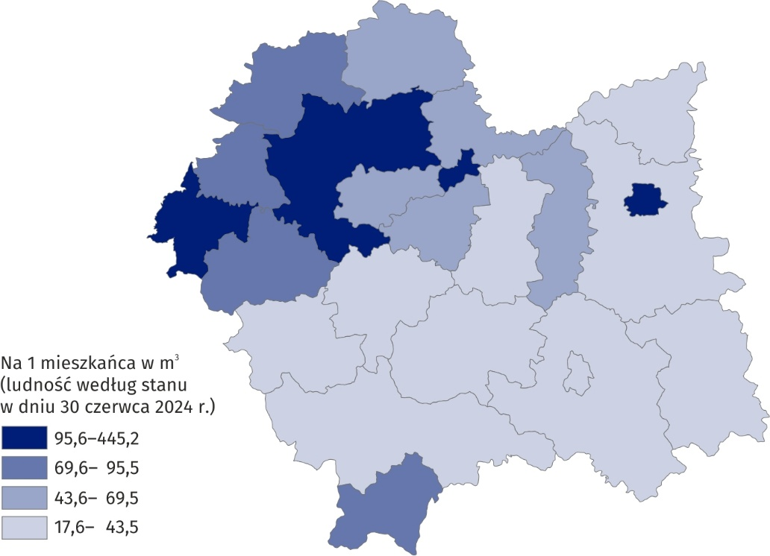
Mapa 1. Zużycie wody na potrzeby gospodarki narodowej i ludności według powiatów w 2024 r.

Ścieki
W 2024 r. do wód lub do ziemi odprowadzono 284,6 hm³ ścieków przemysłowych i komunalnych, co stanowiło 4,1% wielkości krajowej. Było to o 5,1% więcej niż przed rokiem. Bezpośrednio z zakładów przemysłowych odprowadzono 158,7 hm³ ścieków (55,8% ogółu), z czego 80,0% stanowiły wody chłodnicze, niewymagające oczyszczania. Siecią kanalizacyjną odprowadzono z kolei 125,8 hm³ (44,2%).
Oczyszczenia wymagało 157,6 hm³ ścieków (55,4% ogólnej ilości ścieków w województwie), z czego 148,4 tys. hm³ (94,1%) oczyszczono. Największa ilość ścieków oczyszczana była w zakładach o wysoko efektywnych technologiach, tj. z podwyższonym usuwaniem biogenów – 110,0 hm³ (74,2% ogółu ścieków oczyszczanych). Biologicznemu oczyszczaniu poddanych zostało 27,4 hm³ ścieków (18,5%). Mechaniczne i chemiczne oczyszczalnie ścieków, które obsługiwały wyłącznie zakłady przemysłowe, oczyściły odpowiednio 5,1% i 2,2% ogółu ścieków oczyszczanych. Procesowi oczyszczania nie poddano 9,3 hm³ ścieków.
Oczyszczono 94,1% ogólnej ilości ścieków wymagających oczyszczania
W 2024 r. ilość ścieków przemysłowych i komunalnych wymagających oczyszczania odprowadzonych do wód lub do ziemi w przeliczeniu na 1 mieszkańca wyniosła 46,0 m³, tj. o 0,3 m³ więcej niż przed rokiem. Największą wartość omawianego wskaźnika odnotowano w powiecie oświęcimskim (116,4 m³), a najmniejszą w powiecie proszowickim (12,8 m³).

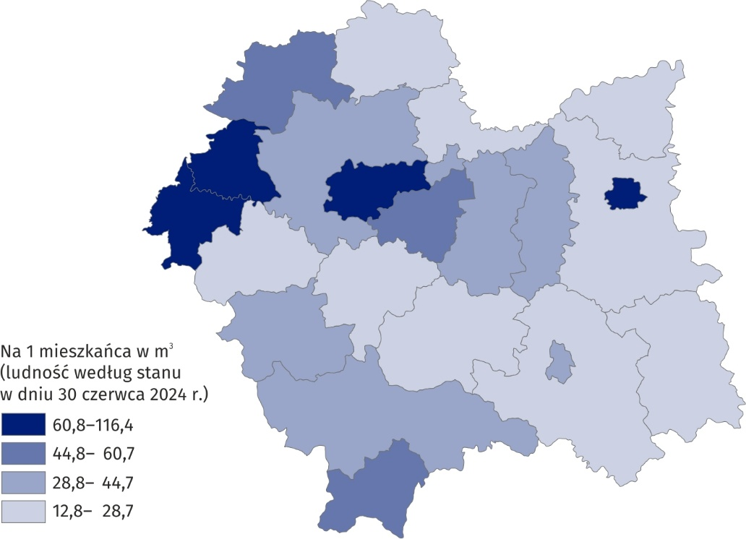
Mapa 2. Ścieki przemysłowe i komunalne wymagające oczyszczania odprowadzone do wód lub do ziemi według powiatów w 2024 r.
W końcu 2024 r. w województwie działały 304 oczyszczalnie ścieków (61 przemysłowych i 243 komunalnych) o łącznej przepustowości 1 717,9 dam³/dobę (o 33,6% więcej niż przed rokiem). Korzystało z nich 2,4 mln osób, tj. 71,0% ogólnej liczby ludności (o 0,6 p. proc. więcej niż w 2023 r.). Udział ten był większy w miastach niż na wsi, odpowiednio 95,6% i 48,4%. W odniesieniu do poprzedniego roku liczba przemysłowych oczyszczalni ścieków zmniejszyła się o 4, a komunalnych – o 2.
W województwie małopolskim działały 304 oczyszczalnie ścieków
Całkowita przepustowość oczyszczalni przemysłowych wyniosła 940,2 dam³/dobę (o 81,9% więcej niż w 2023 r.). W ujęciu rocznym odnotowano duży wzrost przepustowości oczyszczalni mechanicznych (ponad 2-krotny), podczas gdy w przypadku pozostałych była ona na podobnym poziomie. Spośród ogólnej liczby oczyszczalni przemysłowych większość stanowiły oczyszczalnie biologiczne – 38, tj. 62,3% ogółu. Oczyszczalni mechanicznych było 15, chemicznych – 6, a z podwyższonym usuwaniem biogenów – 2.
Spośród ogólnej liczby oczyszczalni komunalnych 70,8% stanowiły oczyszczalnie biologiczne, a 29,2% – oczyszczalnie z podwyższonym usuwaniem biogenów. Łączna przepustowość oczyszczalni komunalnych wyniosła 777,7 dam³/dobę, tj. o 1,2% więcej niż rok temu.

Zanieczyszczenie i ochrona powietrza
Liczba zakładów szczególnie uciążliwych dla czystości powietrza wyniosła 138
W końcu omawianego okresu na terenie województwa działało 138 zakładów szczególnie uciążliwych dla czystości powietrza (analogicznie jak w roku poprzednim), tj. 7,7% ogólnej liczby tego typu zakładów w Polsce. W urządzenia do redukcji zanieczyszczeń pyłowych wyposażonych było 75 zakładów (54,3% ogółu), a zanieczyszczeń gazowych – 32 (23,2%).
Emisja zanieczyszczeń pyłowych i gazowych z zakładów szczególnie uciążliwych dla czystości powietrza wyniosła w ciągu roku łącznie 49,4 tys. t (bez CO₂), czyli o 16,8% mniej niż w 2023 r. W porównaniu z rokiem poprzednim emisja zanieczyszczeń pyłowych zmniejszyła się o 8,8%, a zanieczyszczeń gazowych (bez CO₂) – o 16,9%.
Zakłady szczególnie uciążliwe dla czystości powietrza wyemitowały 0,8 tys. t zanieczyszczeń pyłowych, co stanowiło 4,9% krajowej emisji pyłów z zakładów tego typu. Wielkość emisji zanieczyszczeń gazowych (bez CO₂) wyniosła 48,6 tys. t, tj. 5,4% wielkości krajowej. Średnio na 1 km² powierzchni województwa przypadała 0,1 tony zanieczyszczeń pyłowych i 3,2 tony zanieczyszczeń gazowych (bez CO₂).

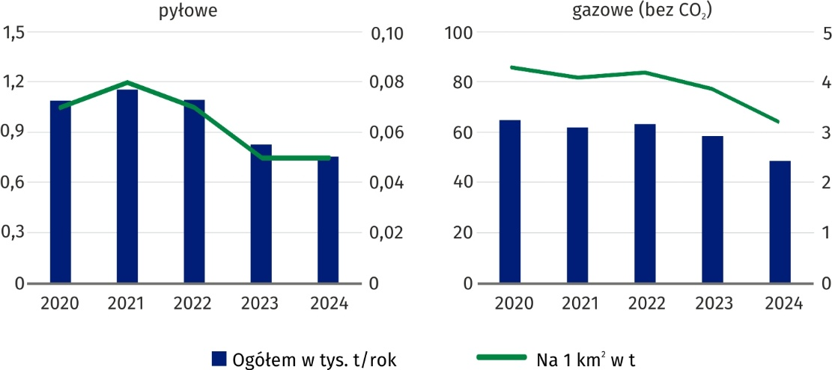
Wykres 1. Emisja zanieczyszczeń powietrza z zakładów szczególnie uciążliwych
W urządzeniach do redukcji zanieczyszczeń powietrza zatrzymano i zneutralizowano 361,2 tys. t zanieczyszczeń pyłowych oraz 84,8 tys. t zanieczyszczeń gazowych. Udział zatrzymanych i zneutralizowanych zanieczyszczeń wyniósł 2,7% wielkości krajowej. Stopień redukcji wytworzonych zanieczyszczeń pyłowych wyniósł 99,8%, a w przypadku zanieczyszczeń gazowych (bez CO₂) – 63,6%.

Ochrona przyrody i różnorodności biologicznej
Obszary prawnie chronione zajmowały 8,0% ogólnej powierzchni prawnie chronionej w Polsce
Obszary prawnie chronione w końcu roku zajmowały łącznie 809,2 tys. ha, co stanowiło 53,3% powierzchni województwa i 8,0% ogólnej powierzchni chronionej w Polsce. W porównaniu z rokiem poprzednim powierzchnia obszarów objętych ochroną zwiększyła się o 2,6 tys. ha (0,3%). Na 1 mieszkańca województwa przypadało 2,4 tys. m² powierzchni obszarów prawnie chronionych (w kraju – 2,7 tys. m²).
Tablica 2. Powierzchnia o szczególnych walorach przyrodniczych prawnie chroniona w 2024 r.
Stan w dniu 31 grudnia
Wyszczególnienie | W hektarach | W % powierzchni ogólnej województwa | W % areału chronionego | Na 1 mieszkańca w m²
Ogółem | 809 205,7 | 53,3 | 100,0 | 2 359,8
Parki narodowe^{b} | 37 908,2 | 2,5 | 4,7 | 110,5
Rezerwaty przyrody^{b} | 3 741,6 | 0,2 | 0,5 | 10,9
Parki krajobrazowe^{bc} | 180 201,0 | 11,9 | 22,3 | 525,5
Obszary chronionego krajobrazu^{c} | 571 934,4 | 37,7 | 70,6 | 1 667,9
Stanowiska dokumentacyjne | 57,7 | 0,0 | 0,0 | 0,2
Zespoły przyrodniczo--krajobrazowe | 14 028,6 | 0,9 | 1,7 | 40,9
Użytki ekologiczne | 1 334,1 | 0,1 | 0,2 | 3,9
a Dane nie uwzględniają informacji o obszarach sieci Natura 2000, obejmują tylko tę ich część, która mieści się w granicach pozostałych obszarów prawnie chronionych. b Bez otuliny. c Bez powierzchni rezerwatów przyrody i innych form ochrony przyrody położonych na ich terenie.
Najwięcej obszarów prawnie chronionych znajdowało się w powiecie nowotarskim – 135,0 tys. ha, co stanowiło 91,5% ogólnej powierzchni powiatu.
Największy udział obszarów prawnie chronionych w ogólnej powierzchni wystąpił w powiecie tatrzańskim – 92,6%
Największy udział obszarów prawnie chronionych w powierzchni ogółem wystąpił w powiecie tatrzańskim (92,6%), a najmniejszy w Tarnowie (0,1%). W 2 pozostałych miastach na prawach powiatu tj. w Krakowie i Nowym Sączu obszary prawnie chronione zajmowały odpowiednio 4,9 tys. ha (15,0% ogólnej powierzchni miasta) i 0,3 tys. ha (5,6%).
Na terenie województwa małopolskiego znajduje się 5 spośród 23 parków narodowych w Polsce. Niewielki fragment powierzchni województwa zajmuje także położony w województwie podkarpackim Magurski Park Narodowy. Łączna powierzchnia parków narodowych wyniosła 37,9 tys. ha, co stanowiło 2,5% ogólnej powierzchni województwa i 12,1% wszystkich parków narodowych w kraju.
W województwie małopolskim było 90 rezerwatów przyrody wobec 1 580 w Polsce. Łączna powierzchnia rezerwatów przyrody w województwie wyniosła 3,7 tys. ha, co stanowiło 0,2% ogólnej powierzchni województwa i 2,1% łącznej powierzchni rezerwatów przyrody w kraju. Pod ścisłą ochroną znajdowało się 571,6 ha, czyli 15,3% powierzchni rezerwatów. Najwięcej było rezerwatów chroniących ekosystemy leśne (47) o łącznej powierzchni 2,4 tys. ha (64,2% powierzchni rezerwatów przyrody w województwie). Przeciętna powierzchnia rezerwatu przyrody wyniosła 41,6 ha, przy czym najmniejsze były rezerwaty stepowe (średnio 4,8 ha), a największe torfowiskowe (średnio 114,7 ha). Średnia powierzchnia rezerwatów leśnych wyniosła 51,1 ha.
W 2024 r. w województwie małopolskim znajdowało się 11 parków krajobrazowych (w Polsce – 124). Ich powierzchnia wyniosła 180,2 tys. ha, co stanowiło 11,9% powierzchni województwa i 7,1% ogólnej powierzchni parków krajobrazowych w Polsce.
Na terenie województwa występowało 10 obszarów chronionego krajobrazu (w kraju – 394) i zajmowały one powierzchnię 571,9 tys. ha, tj. 37,7% ogólnej powierzchni geodezyjnej województwa. Powierzchnia obszarów chronionego krajobrazu stanowiła 8,3% powierzchni tego rodzaju obszarów w Polsce.
Inne formy ochrony przyrody, które występowały na terenie województwa to: 79 stanowisk dokumentacyjnych (o łącznej powierzchni 57,7 ha), 55 użytków ekologicznych (1,3 tys. ha) i 6 zespołów przyrodniczo-krajobrazowych (14,0 tys. ha).
Liczba pomników przyrody w województwie małopolskim na koniec 2024 r. wyniosła 2,3 tys. (w kraju – 35,1 tys.). Spośród ogólnej liczby pomników przyrody na terenie województwa najwięcej stanowiły pojedyncze drzewa – 1,7 tys., tj. 76,1%.

Odpady
W końcu 2024 r. ogólna ilość odpadów (z wyłączeniem odpadów komunalnych) dotychczas składowanych (nagromadzonych) w obiektach własnych wyniosła 99,9 mln t, tj. 5,4% wielkości krajowej. Było to o 15,8% mniej niż w roku poprzednim. Powierzchnia składowania odpadów przemysłowych wyniosła 533,4 ha (7,0% wielkości krajowej) i zmniejszyła się o 150,5 ha (22,0%) w porównaniu z 2023 r.
W 2024 r. w województwie działało 147 zakładów przemysłowych wytwarzających odpady (o 4 mniej niż przed rokiem), co stanowiło 6,7% wszystkich tego typu zakładów w kraju. Zakłady te wytworzyły 4 013,9 tys. t odpadów (3,9% wielkości krajowej), tj. o 12,8% mniej niż w 2023 r. Spośród ogólnej ilości wytworzonych w ciągu roku odpadów 1 760,3 tys. t (43,9%) przekazano innym odbiorcom, z czego 92,6% trafiło do procesów odzysku. Ponadto 48,5% odpadów poddano odzyskowi we własnym zakresie, 6,8% unieszkodliwiono we własnym zakresie, a 0,8% zmagazynowano czasowo.
Średnio na 1 km² powierzchni województwa przypadało 264 t odpadów wytworzonych
Na 1 km² powierzchni województwa przypadało 264 t odpadów wytworzonych (z wyłączeniem odpadów komunalnych), tj. o 39 t mniej niż w 2023 r., podczas gdy średnio w kraju – 328 t (o 21 t mniej).
W analizowanym roku wytworzono (odebrano lub zebrano) 1 256,5 tys. t odpadów komunalnych, tj. 8,9% wielkości krajowej. W porównaniu z rokiem poprzednim ich liczba zwiększyła się o 6,0%. Większość odpadów, tj. 1 139,9 tys. t (90,7%) pochodziła z gospodarstw domowych. Tym samym ilość wytworzonych odpadów komunalnych na 1 mieszkańca województwa zwiększyła się z 345,6 kg w 2023 r. do 366,3 kg w 2024 r. (w kraju z 356,7 kg do 376,9 kg), w tym z gospodarstw domowych z 313,7 kg do 332,4 kg.
Na 1 mieszkańca przypadało 366,3 kg odpadów komunalnych odebranych lub zebranych w ciągu roku
Ilość odpadów komunalnych zmieszanych odebranych lub zebranych wyniosła 703,4 tys. t, (8,6% wielkości krajowej), tj. o 3,7% więcej niż w roku poprzednim. Spośród ogólnej ilości odpadów zmieszanych w województwie 87,5% pochodziło z gospodarstw domowych, a 12,5% z pozostałych źródeł. Jednocześnie odebrano 3 553,4 dam³ nieczystości ciekłych (ścieków bytowych), czyli o 5,4% więcej niż przed rokiem.
Zakłady zlokalizowane na terenie województwa zebrały 553,1 tys. ton odpadów wyselekcjonowanych (o 9,2% więcej niż w 2023 r.). Odpady zebrane selektywnie stanowiły 44,0% ogólnej ilości odpadów komunalnych (o 1,3 p. proc. więcej niż przed rokiem) i 9,3% wszystkich odpadów tego typu w kraju. Spośród ogólnej ilości odpadów wyselekcjonowanych w województwie – 524,2 tys. ton (94,8%) pochodziło z gospodarstw domowych.
W strukturze odpadów odebranych lub zebranych selektywnie największy udział miały odpady biodegradowalne (36,9%). Stosunkowo dużo zebrano także: tworzyw sztucznych (14,9%), odpadów wielkogabarytowych (14,8%), szkła (13,0%), a także papieru i tektury (9,4%).

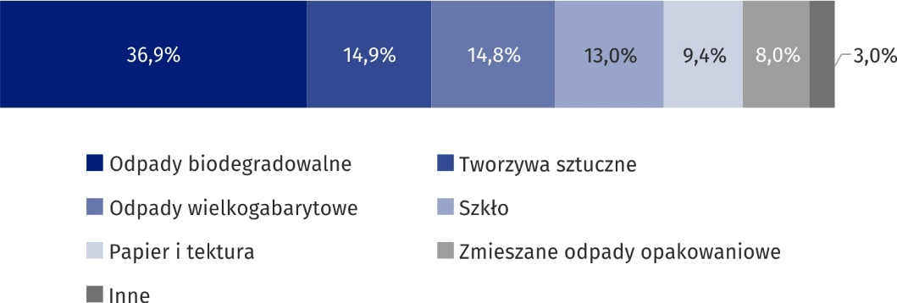
Wykres 2. Odpady komunalne zebrane selektywnie w 2024 r.
Spośród ogólnej ilości zebranych odpadów komunalnych 30,8% poddano przekształceniu termicznemu, a 23,7% przeznaczono do składowania. Ponadto 20,6% odpadów komunalnych trafiło do recyklingu, a 11,7% poddano przetwarzaniu biologicznemu.
Według stanu w dniu 31 grudnia 2024 r. w województwie działało 14 czynnych kontrolowanych składowisk przyjmujących odpady komunalne, zajmujących powierzchnię 84,7 ha (w tym 26,5 ha powierzchni zrekultywowanej). W końcu roku na terenie województwa znajdowało się także 148 nielegalnych, dzikich wysypisk odpadów (o 0,7% więcej niż przed rokiem), o łącznej powierzchni 13,7 tys. ha (o 17,1% więcej). W ciągu roku zlikwidowano 1 861 dzikich wysypisk, z których zebrano łącznie 2,0 tys. t odpadów komunalnych. W Krakowie według stanu w końcu omawianego roku znajdowało się 1 czynne składowisko o powierzchni 25,0 ha (w tym 10,8 ha zrekultywowano). W stolicy województwa w ciągu roku zlikwidowano 978 nielegalnych wysypisk, z których zebrano 0,4 tys. t odpadów komunalnych.
W ciągu roku zlikwidowano 1 861 dzikich wysypisk, skąd zebrano 2,0 tys. t odpadów komunalnych

Nakłady na środki trwałe na ochronę środowiska i gospodarkę wodną
Nakłady na ochronę środowiska zmniejszyły się o 15,3% w porównaniu z 2023 r.
Nakłady na środki trwałe służące ochronie środowiska wyniosły 1 098,6 mln zł (w cenach bieżących), co stanowiło 7,3% nakładów poniesionych na ten cel w Polsce. W porównaniu z 2023 r. zmniejszyły się one o 15,3%. Najwięcej środków finansowych, tj. 683,0 mln zł (62,2%) przeznaczono na gospodarkę ściekową i ochronę wód i było to o 24,4% więcej niż przed rokiem. Na ochronę powietrza atmosferycznego i klimatu wydatkowano 220,8 mln zł, tj. 20,1% ogółu (o 38,3% mniej niż przed rokiem), a na gospodarkę odpadami – 82,6 mln zł, czyli 7,5% nakładów (o 61,6% mniej).

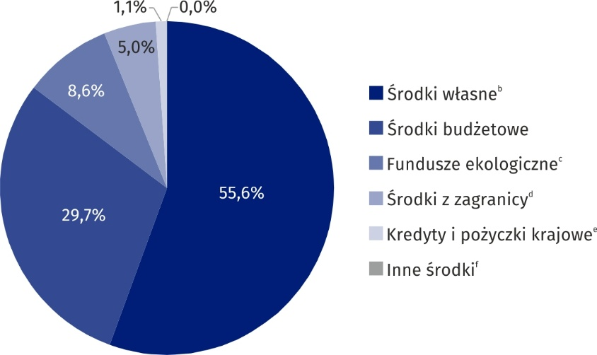
Wykres 3. Nakładyª na środki trwałe służące ochronie środowiska i gospodarce wodnej według źródeł finansowania (ceny bieżące) w 2024 r.
a Według lokalizacji inwestycji. b Łącznie ze środkami z budżetu gmin będących inwestorami. c Pożyczki, kredyty i dotacje. d Środki bezzwrotne i zwrotne uzyskane w ramach międzynarodowych programów funduszy pomocowych (w tym Fundusz Spójności), funduszy strukturalnych, pomocy bilateralnej, ekokonwersji. e W tym bankowe. f W tym nakłady niesfinansowane.
Nakłady na środki trwałe służące gospodarce wodnej wyniosły 271,3 mln zł (7,5% wielkości krajowej), tj. o 9,1% mniej w odniesieniu do poprzedniego roku. Największy udział w ogólnej kwocie nakładów miały środki przeznaczone na ujęcia i doprowadzenia wody – 81,5% nakładów (221,1 mln zł), tj. o 17,4% więcej niż przed rokiem.
Nakłady na gospodarkę wodną zmniejszyły się o 9,1% w ujęciu rocznym
Podstawowym źródłem finansowania nakładów na ochronę środowiska były środki własne w wysokości 617,5 mln zł, tj. 56,2% ogólnej wielkości nakładów. Środki z funduszów ekologicznych wyniosły 110,9 mln zł (10,1%), a z zagranicy – 58,3 mln zł (5,3%). Na gospodarkę wodną najwięcej przeznaczono ze środków własnych – 143,7 mln zł, tj. 53,0% ogólnej kwoty nakładów.
W 2024 r. w zakresie ochrony środowiska oddano do użytku 509,6 km sieci kanalizacyjnej odprowadzającej ścieki oraz wody opadowe (przed rokiem – 428,4 km). Ponadto powstało 29 indywidualnych przydomowych oczyszczalni ścieków (wobec 143 w 2023 r.).
Wśród efektów rzeczowych uzyskanych w ramach gospodarki wodnej w 2024 r. oddano do użytku urządzenia zaopatrzenia w wodę (tj. ujęcia i stacje uzdatniania) o łącznej wydajności 8 765,0 m³/dobę (ponad 2-krotnie więcej niż w poprzednim roku). Wydajność nowo oddanych ujęć wodnych wyniosła 6 985,0 m³/dobę (w 2023 r. – 2 068 m³/dobę), a stacji uzdatniania – 1 780,0 m³/dobę (rok wcześniej – 1 540,0 m³/dobę). Ponadto oddano 226,8 km sieci wodociągowej (w 2023 r. – 278,6 km).

W przypadku cytowania danych Głównego Urzędu Statystycznego prosimy o zamieszczenie informacji: „Źródło danych GUS”, a w przypadku publikowania obliczeń dokonanych na danych opublikowanych przez GUS prosimy o zamieszczenie informacji: „Opracowanie własne na podstawie danych GUS”.

Opracowanie merytoryczne:  Urząd Statystyczny w Krakowie  Dyrektor Agnieszka Szlubowska  Tel: 12 420 40 50 | Rozpowszechnianie:  Informatorium statystyczne  Tel: 12 361 01 51
Współpraca z mediami:  Małopolski Ośrodek Badań Regionalnych  Renata Ptak  Tel: 12 361 01 51  e-mail: r.ptak@stat.gov.pl |   krakow.stat.gov.pl

@Krakow_STAT

@uskrk
Powiązane opracowania
Ochrona środowiska 2024 r.
Ekonomiczne aspekty ochrony środowiska 2024 r.
Ochrona środowiska w 2024 r. – informacja sygnalna
Temat dostępny w bazach danych
Bank Danych Lokalnych → Stan i ochrona środowiska
Ważniejsze pojęcia dostępne w słowniku
Emisja zanieczyszczeń powietrza
Formy ochrony przyrody
Grunty pod wodami
Grunty zadrzewione i zakrzewione
Grunty zdegradowane
Grunty zdewastowane
Ochrona przyrody
Oczyszczalnia ścieków

Do obliczenia wskaźnika wykorzystano ludność według stanu w dniu 30 czerwca 2024 r.
Do obliczenia wskaźnika wykorzystano ludność według stanu w dniu 30 czerwca 2024 r.
Do obliczenia wskaźnika wykorzystano ludność według stanu w dniu 31 grudnia 2024 r.
Do obliczenia wskaźnika wykorzystano ludność według stanu w dniu 30 czerwca 2024 r.

